 | T.C. OLTU KAYMAKAMLIĞI  OLTU MESLEKİ VE TEKNİK ANADOLU LİSESİ MÜDÜRLÜĞÜ  STANDART ENFEKSİYON KONTROL ÖNLEMLERİ EYLEM PLANI (SEKÖ) | Doküman No | PL-11
 |  | Sayfa No | 1-6
 |  | Revizyon No
 |  | Rev. Tarihi
 |  | Yayın Tarihi | 11/09/2020
 |  | Kurum Kodu | 147185

İÇİNDEKİLER
1. AMAÇ
2. KAPSAM
3. SORUMLULAR
4. ALINACAK ÖNLEYİCİ VE SINIRLANDIRICI TEDBİRLER

1. AMAÇ
Tüm Personel tarafından uygulanarak bulaşıcı ajanların hem bilinen hem de bilinmeyen kaynaklardan bulaşma riskini azaltmak için gerekli olan temel enfeksiyon önlemek ve kontrol edilmesinin sağlanmasıdır.

2. KAPSAM
Kurumumuzun faaliyet gösterdiği tüm birimleri kapsamaktadır.

3. SORUMLULAR
İşveren/İşveren Vekili : Cemalettin ALTUN
Okul Salgın Acil Durum Sorumlusu : Zahide KIDIKOĞLU

4. ALINACAK ÖNLEYİCİ VE SINIRLANDIRICI TEDBİRLER
• COVID-19 için alınmış genel tedbirlere uygun hareket edilmesi
• Sosyal mesafenin korunması
• Maske takılması
• Uygun temizlik ve dezenfeksiyon işlemlerinin sağlanması
• Solunum hijyeni ve öksürük/hapşırık adabına uyulması
• El yıkama talimatına uygun davranılması
• El hijyeni sağlanması
• Sık sık havalandırılmanın yapılması
• Ortak eşya kullanımının engellenmesi

STANDART ENFEKSİYON KONTROL ÖNLEMLERİ EYLEM PLANI
YAPILACAK İŞLEM | UYGULAMA PERİYODU/ZAMANI | DAYANAK
KAPASİTE KULLANIMINI VE KKD GEREKLİLİKLERİ
Salgın döneminde acil durumlarla başa çıkmak için göreve hazır eğitilmiş kişi görevlendirilmesi ve iletişim planının oluşturulması | Eğitim Öğretim faaliyeti başlamadan önce | COVİD-19 Salgın Yönetimi ve Çalışma Rehberi,  Eğitim Kurumlarında Hijyen Şartlarının Geliştirilmesi, Enfeksiyon Önleme Ve Kontrol Kılavuzu
Salgın dönemlerine yönelik Acil Durum Harekat tarzının belirlenmesi ve ilan edilmesi | Eğitim Öğretim faaliyeti başlamadan önce | COVİD-19 Salgın Yönetimi ve Çalışma Rehberi,  Eğitim Kurumlarında Hijyen Şartlarının Geliştirilmesi, Enfeksiyon Önleme Ve Kontrol Kılavuzu
Okula salgın hastalık (COVIT-19 vb.) dönemlerine özgü kontrol önlemleri hiyerarşisinin oluşturulması | Eğitim Öğretim faaliyeti başlamadan önce | COVİD-19 Salgın Yönetimi ve Çalışma Rehberi,  Eğitim Kurumlarında Hijyen Şartlarının Geliştirilmesi, Enfeksiyon Önleme Ve Kontrol Kılavuzu
Dersliklerin en az 4 metrekareye 1 kişi düşecek şekilde düzenlenmesi | Eğitim Öğretim faaliyeti başlamadan önce | COVİD-19 Salgın Yönetimi ve Çalışma Rehberi,  Eğitim Kurumlarında Hijyen Şartlarının Geliştirilmesi, Enfeksiyon Önleme Ve Kontrol Kılavuzu
Toplu Kullanım alanlarının kişileri arası sosyal mesafe en az 1,5 metre olacak şekilde düzenlenmesi | Eğitim Öğretim faaliyeti başlamadan önce | COVİD-19 Salgın Yönetimi ve Çalışma Rehberi,  Eğitim Kurumlarında Hijyen Şartlarının Geliştirilmesi, Enfeksiyon Önleme Ve Kontrol Kılavuzu
Bütün çalışan ve öğrencilerin kılavuzda  belirtilen standartlara uygun maske kullanımının sağlanması, maskesi olmayanlar için maske bulundurulması, | Devamlı | COVİD-19 Salgın Yönetimi ve Çalışma Rehberi,  Eğitim Kurumlarında Hijyen Şartlarının Geliştirilmesi, Enfeksiyon Önleme Ve Kontrol Kılavuzu
Temizlik ve Güvenlik görevlilerine işlerine uygun KKD (maske, siperlik, eldiven ve önlük) verilmesi ve kullanımının sağlanması | Devamlı | COVİD-19 Salgın Yönetimi ve Çalışma Rehberi,  Eğitim Kurumlarında Hijyen Şartlarının Geliştirilmesi, Enfeksiyon Önleme Ve Kontrol Kılavuzu
Ortak kullanılan su sebili, kahve, çay vb. içecek makineleri ve otomatların kullanımının engellenmesi | Devamlı | COVİD-19 Salgın Yönetimi ve Çalışma Rehberi,  Eğitim Kurumlarında Hijyen Şartlarının Geliştirilmesi, Enfeksiyon Önleme Ve Kontrol Kılavuzu
Ortak kullanılan fotokopi, bilgisayar vb. ekipmanların dezenfekte edilmesi | Sık Sık | COVİD-19 Salgın Yönetimi ve Çalışma Rehberi,  Eğitim Kurumlarında Hijyen Şartlarının Geliştirilmesi, Enfeksiyon Önleme Ve Kontrol Kılavuzu
UYGUN TEMİZLİK VE DEZENFEKSİYON İŞLEMLERİ
Lavabo ve tuvaletlerin temizlenmesi | Temizlik planına uygun olarak | COVİD-19 Salgın Yönetimi ve Çalışma Rehberi,  Eğitim Kurumlarında Hijyen Şartlarının Geliştirilmesi, Enfeksiyon Önleme Ve Kontrol Kılavuzu
Lavabo ve tuvaletlerin dezenfekte edilmesi | Temizlik planına uygun olarak | COVİD-19 Salgın Yönetimi ve Çalışma Rehberi,  Eğitim Kurumlarında Hijyen Şartlarının Geliştirilmesi, Enfeksiyon Önleme Ve Kontrol Kılavuzu
Derslikler ile diğer ortak kullanım alanlarının dezenfekte edilmesi | Temizlik planına uygun olarak | COVİD-19 Salgın Yönetimi ve Çalışma Rehberi,  Eğitim Kurumlarında Hijyen Şartlarının Geliştirilmesi, Enfeksiyon Önleme Ve Kontrol Kılavuzu
Sınıflara, koridorlara, giriş ve çıkışa yakın alanlara özel grupların erişilebilirliği de dikkate alınarak el antiseptikleri yerleştirilmesi | Eğitim Öğretim faaliyeti başlamadan önce | COVİD-19 Salgın Yönetimi ve Çalışma Rehberi,  Eğitim Kurumlarında Hijyen Şartlarının Geliştirilmesi, Enfeksiyon Önleme Ve Kontrol Kılavuzu
El antiseptiğinin bulunduğu alanların kontrol edilmelisi, | En az haftada bir | COVİD-19 Salgın Yönetimi ve Çalışma Rehberi,  Eğitim Kurumlarında Hijyen Şartlarının Geliştirilmesi, Enfeksiyon Önleme Ve Kontrol Kılavuzu
Çalışan ve öğrencilere yönelik Salgın hastalık farkındalığı, korunma önlemleri, KKD kullanımı ile uygun kişisel temizlik eğitimlerinin verilmesi | Eğitim Öğretim faaliyeti başında ve gerekli hallerde | COVİD-19 Salgın Yönetimi ve Çalışma Rehberi,  Eğitim Kurumlarında Hijyen Şartlarının Geliştirilmesi, Enfeksiyon Önleme Ve Kontrol Kılavuzu
Lavabo yakınlarına el yıkama adımlarını açıklayan posterler asılması | Eğitim Öğretim faaliyeti başlamadan önce | COVİD-19 Salgın Yönetimi ve Çalışma Rehberi,  Eğitim Kurumlarında Hijyen Şartlarının Geliştirilmesi, Enfeksiyon Önleme Ve Kontrol Kılavuzu
Kullanılan KKD lerin usulune uygun bertarafı | Devamlı | COVİD-19 Salgın Yönetimi ve Çalışma Rehberi,  Eğitim Kurumlarında Hijyen Şartlarının Geliştirilmesi, Enfeksiyon Önleme Ve Kontrol Kılavuzu
Sık dokunulan kapı kolları, merdiven korkulukları, elektrik düğmeleri gibi yüzeylerin temizliği ve dezenfeksiyonunun yapılması | Temizlik planına uygun olarak | COVİD-19 Salgın Yönetimi ve Çalışma Rehberi,  Eğitim Kurumlarında Hijyen Şartlarının Geliştirilmesi, Enfeksiyon Önleme Ve Kontrol Kılavuz
Kurumdaki bütün çöp kovalarının kapaklı-pedallı çöp kovaları ile değiştirilmesi | Eğitim Öğretim faaliyeti başlamadan önce | COVİD-19 Salgın Yönetimi ve Çalışma Rehberi,  Eğitim Kurumlarında Hijyen Şartlarının Geliştirilmesi, Enfeksiyon Önleme Ve Kontrol Kılavuzu
Maske, eldiven vb. KKD atıklarının ayrı atık kumbaralarına atılmasının sağlanması | Eğitim Öğretim faaliyeti başlamadan önce | COVİD-19 Salgın Yönetimi ve Çalışma Rehberi,  Eğitim Kurumlarında Hijyen Şartlarının Geliştirilmesi, Enfeksiyon Önleme Ve Kontrol Kılavuzu
Derslik ve diğer oda ve ortak kullanım alanlarının havalandırılması | Sık Sık | COVİD-19 Salgın Yönetimi ve Çalışma Rehberi,  Eğitim Kurumlarında Hijyen Şartlarının Geliştirilmesi, Enfeksiyon Önleme Ve Kontrol Kılavuzu
Tuvaletlere sıvı sabun, tek kullanımlık kağıt havlu ve tuvalet kağıdı konulması, hava ile kurutma cihazları çalıştırılmaması | Eğitim Öğretim faaliyeti başlamadan önce ve gerektiğinde | COVİD-19 Salgın Yönetimi ve Çalışma Rehberi,  Eğitim Kurumlarında Hijyen Şartlarının Geliştirilmesi, Enfeksiyon Önleme Ve Kontrol Kılavuzu
SALGIN DURUMLARINDA ZİYARETÇİ KABUL EDİLMEMESİ
Zorunlu haller hariç Öğrenci ve çalışanlar dışında, okul binası ve diğer eklentileri ile okul bahçesine girişlerin engellenmesi, | Devamlı | COVİD-19 Salgın Yönetimi ve Çalışma Rehberi,  Eğitim Kurumlarında Hijyen Şartlarının Geliştirilmesi, Enfeksiyon Önleme Ve Kontrol Kılavuzu
Ziyaretçi/Tedarikçi giriş kurallarının salgın tedbirlerini de içerecek şekilde güncellenmesi ve Ziyaretçilerin/tedarikçilerin bilgilendirilmesi | Devamlı | COVİD-19 Salgın Yönetimi ve Çalışma Rehberi,  Eğitim Kurumlarında Hijyen Şartlarının Geliştirilmesi, Enfeksiyon Önleme Ve Kontrol Kılavuzu
SALGIN DURUMLARINDA ZORUNLU OLMAYAN TOPLU ETKİNLİKLERİN YAPILMAMASI
Okul etkinlik planında zorunlu olmayan toplu etkinliklere yer verilmemesi | Zorunlu olmayan etkinliklerin yapılmaması
Etkinlik yapılacak ortamın ve kişilerin kontrolünün sağlanması (Örneğin etkinliklerin açık alanda yapılması, maske takılması ve mesafe kurallarına uyulması gibi) | Zorunlu olmayan etkinliklerin yapılmaması
SALGIN DURUMLARINDA ÖĞRENCİLER VE PERSONELİN DEVAMSIZLIKLARININ TAKİP EDİLMESİ
Salgına bağlı Öğrenci ve personel devamsızlık takibinin yapılması | Devamlı
Bulaş durumunda Karantina tedbirlerinin uygulanmasının sağlanması | Devamlı
SALGIN DURUMLARINDA SEMPTOMLARI OLAN HASTALARIN TESPİT EDİLMESİ
Kurumda ateş ölçer cihaz ve/veya termal kamera bulundurulması, kurum girişinde ve gerektiğinde ateş ölçümünün yapılması | Devamlı | Eğitim Kurumlarında Hijyen Şartlarının Geliştirilmesi, Enfeksiyon Önleme Ve Kontrol Kılavuzu

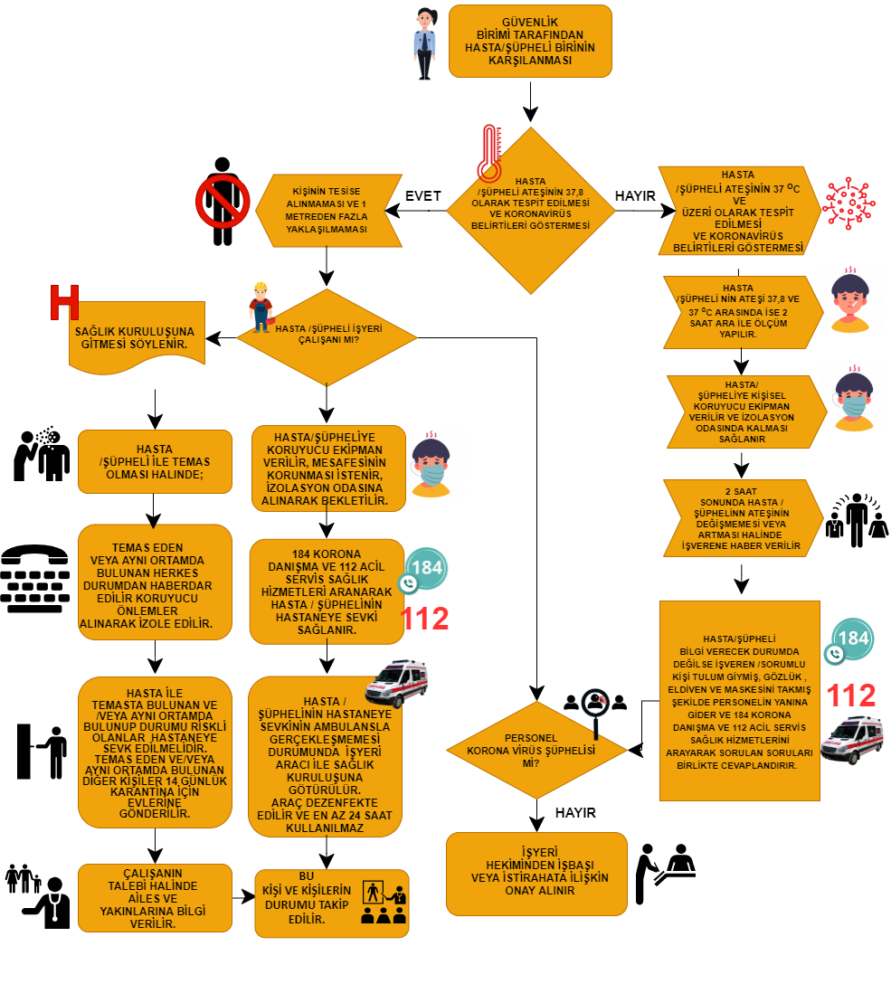
KORONAVİRÜS ŞÜPHELİSİ/HASTA ACİL DURUM AKSİYON PLANI

imza | imza  16/09/2020
Zahide KIDIKOĞLU | Cemalettin ALTUN
Okul Salgın Sorumlusu | Okul Müdürü/İşveren

